
Муниципальное автономное дошкольное образовательное учреждение
«Детский сад №10» г.Горнозаводска

Конспект НОД
на тему:
«Крепка семья – крепка Россия»

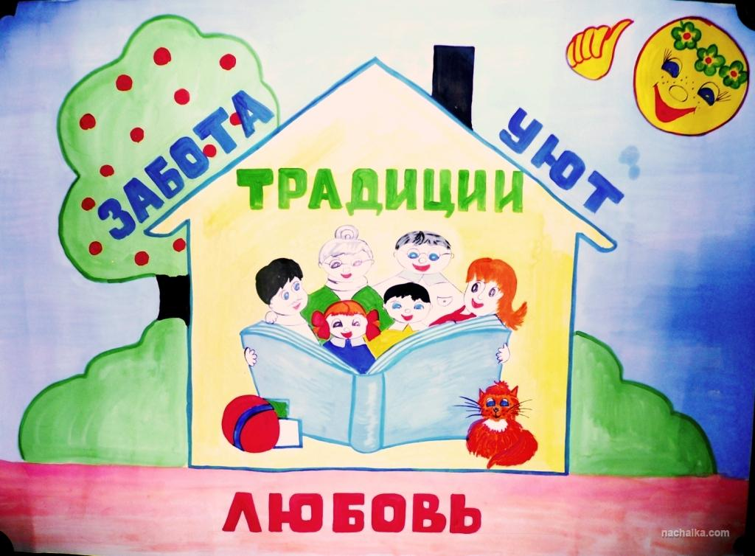

Разработала:
Горбушина Наталья Геннадьевна
воспитатель высшей категории

2016 год
Идеальная семья немыслима без любви.
Любовь - это тепло, нежность, радость.
Это главная движущая сила развития человечества,
То ради чего существуем все мы,
То что подвигает человека к безрассудно-
Героическим поступкам.
«Я люблю, и значит, я живу…»
(В. Высоцкий)
Семья – очень важное, ответственное дело человека. Семья приносит полноту жизни, счастье, но каждая семья является прежде всего большим делом, имеющим государственное значение. И цель нашего общества – счастье людей, и одним из его важнейших слагаемых является здоровая, крепкая семья, ведь именно она растит и воспитывает новое поколение.
Актуальность
Чувство Родины начинает формироваться у ребёнка с отношения в семье, к самым близким людям – к матери, отцу, бабушке, дедушке; с восхищения тем, что видит перед собой малыш, какое воспитание он получает в семье и что вызывает отклик в его душе. Прикосновение к истории своей семьи, соблюдение семейных традиций вызывает у ребёнка сильные эмоции, откладывает впечатление в дальнейшей жизни, заставляет сопереживать, внимательно относиться к памяти прошлого, к своим историческим корням.
В суматохе будней мы часто не успеваем уделить достаточно времени своим самым любимым и дорогим людям. Порой мы ругаем себя за это, не зная как можно совместить интересную прогулку для детей с долгожданной встречей с близкими и друзьями.
В настоящее время эта тема стала актуальна и особенно трудна. Большое значение имеет взаимодействие с родителями, их отношению к традициям, сохранению вертикальных семейных связей. Поэтому так важно помочь родителям понять, что развитие личности ребёнка не должно идти стихийным путём.
Ответ прост – сохраняя семейные ценности, возрождаем традиции!

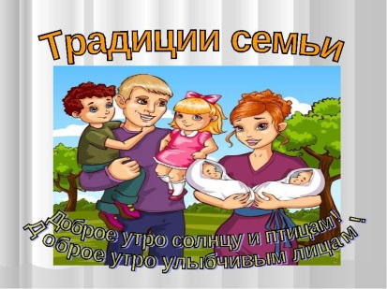
Цель:
- Осмысление необходимости сохранения семейных ценностей и бережного отношения к ним, осознание значимости семьи как основы общества.
- Приобщать детей к истокам русской культуры.
- Показать ценность семейных отношений, значимость дружной семьи.
Задачи:
- Развивать интерес к русским традициям и промыслам.
- Формировать представление о прошлом нашей родины.
- Расширять и углублять представления детей о предметах быта и их использовании, о старинных семейных обычаях.
- Воспитывать доброжелательность, уважение, интерес к обычаям старины, русскому фольклору.
Оборудование:Русский народный сарафан; русская изба; самовар;аудио запись; лоскутки ткани для изготовления куклы-скрутки; фотоальбомы; магнитафон.
Предварительная работа: Проведение тематической беседы с детьми: «Моя семья».Сюжетно-ролевые игры: «Семья», «Детский сад»; Индивидуальные беседы с детьми на тему: «Твоя семья». (С кем ты живёшь? Есть ли у тебя бабушка, дедушка? Как зовут маму, папу? Есть ли у тебя брат, сестра) .
Ход НОД:

Дети заходят в зал, воспитатель встречает их в русском костюме.
Воспитатель: Ребята, давайте поздороваемся с гостями.
Воспитатель: Здравствуйте, дорогие взрослые и дети. Мы собрались сегодня все вместе , чтобы поговорить о самом главном, что есть у человека - о его семье.
Приветствие «Здравствуй друг»
"Здравствуй, друг!" - пожимают дpуг другу руки.
"Я скучал" - прижимают руку к сеpдцу.
"Ты пришел" - pазводят руки в стоpоны.
"Хорошо!" - обнимаются.
Воспитатель:
Что может быть семьи дороже?
Теплом встречает отчий дом,
Здесь ждут тебя всегда с любовью,
И провожают в путь с добром!
Отец и мать, и дети дружно
Сидят за праздничным столом,
И вместе им совсем не скучно,
А интересно впятером.
Малыш для старших как любимец,
Родители - во всем мудрей,
Любимый папа - друг, кормилец,
А мама ближе всех, родней.
Любите! И цените счастье!
Оно рождается в семье,
Что может быть ее дороже
На этой сказочной земле!
Воспитатель: Что же такое семья? (ответы детей)
Воспитатель: Семья — это дом. Это папа и мама, дедушка и бабушка. Это дружба и любовь, это забота друг о друге. Это радость и печали, которые одни на всех. Это привычки и традиции.
Воспитатель:Вы заметили, какой необычный костюм на мне сегодня? Вы знаете, как называется такое платье?
Дети: Это сарафан.
Воспитатель: Сейчас такие сарафаны не носят. Мы с вами одеваемся совсем по -другому, а их носили в далёком прошлом наши пра- пра-прабабушки.
Как называется сейчас наша страна?
Дети: Россия.
Воспитатель: Тогда, я приглашаю вас в путешествие. Возьмёмся за руки, закроем глазки и скажем:
«Мы собираемся,в долгий путь отправляемся!»
Воспитатель открывает зону «Русская изба», дети подходят к ней.
Воспитатель: Куда же мы попали?
Дети: Это русская изба.
Воспитатель: Посмотрите, сколько здесь интересных вещей! Вы узнали какие-нибудь из них?
Дети отвечают.
Воспитатель: Присаживайтесь на стульчики. Здесь есть предмет, про который я знаю загадку:
«Стоит толстяк, подбоченивши бок.
Шипит, кипит, всем чай пить велит!»
Что это?
Дети: Самовар.
Воспитатель: Как вы догадались?
Дети: Самовар большой, толстый, из него пьют чай,.
Ребёнок: Семья-это мама и папа и дед
Бабуля готовит нам вкусный обед.
В семье ещё братья и сёстры бывают.
Семья-это я и меня называют:
Котёнок и ласточка, заинька, птичка.
Семья - где все любят меня и ласкают
И лучше семьи ничего не бывает!
Песня «Папа и мама, и конечно я…»
Воспитатель: Я хочу знать, как хорошо вы знаете членов свей семьи?
1.Отгадайте загадки про самых важных людей в вашей жизни.
Кто всегда со всеми ладит,
Шьёт, пирог готовит, гладит,
Никогда не отдыхает,
Ни о чём не забывает.
Поцелует, приласкает,
За плохое поругает,
А потом сто раз простит.
Когда болеет ты, не спит?
( Мамочка)
2.Он за меня готов сразиться
С драконом огненным, большим.
И если надо будет биться
С морским чудовищем самим.
Я так ценю его заботу,
Я с ним как будто в ярком сне,
Жаль, в понедельник на работу
Пора ему, и в садик мне.
(Папа)
3.У неё уже с утра
Очень сложная пора:
Внуков в садик разбудить,
Завтрак приготовить,
И прибраться не забыть,
И не хмурить брови!
( Бабушка)
4.Он такой заводной,
И совсем не старый.
Он гуляет со мной
Утром по бульвару.
Он приходит за мной
В садик вечерами.
Он такой озорной
С белыми усами.
( Дедушка)
Воспитатель: Молодцы, ребята, вы хорошо знаете сою семью.
- Давай те рассмотрим ваши семейные фотографии.
- Кто хочет рассказать о своей семье? (Дети по желанию подходят к фотографиям своей семьи, рассказывают кто изображён) .
- Назови всех членов семьи, их имена. Для мамы ты кто? Ты любишь своих близких? Почему? (Потому что они добрые, ласковые, заботливые). («На фотографии моя мама, её зовут Валентина», «Это мой папа, его зовут Михаил» и т. д.) .
Воспитатель:А теперь давайте поиграем нашими пальчиками.
Пальчиковая игра:
Раз, два, три, четыре –
Кто у нас живёт в квартире.
Папа, мама, брат, сестрёнка,
Кошка Мурка, два котёнка,
Мой щенок, сверчок и я –
Вот и вся моя семья!
Воспитатель: Скажите, ребята, большая семья в стихотворении? Есть семьи маленькие и большие.
Физминутка:
Мы с семьёй пошли домой (шагают на месте)
Папа был совсем большой, (поднимаются на носочки, тянут руки вверх)
Мама с ним пониже ростом, (опускают руки перед грудью)
А сынок малютка просто (приседают)
Он с игрушками ходил, (делают из ладошек замок и крутят)
Маме с папой говорил
Я люблю вас очень, очень,
Самый ласковый сыночек! (обнимают соседа справа и слева)
Воспитатель: каждый из нас обязан своим рождением маме и папе. В свою очередь, наши родители обязаны рождением своим мамам и папам, то есть нашим дедушкам и бабушкам.
В доме бабушек и дедушек всегда тепло и уютно, пахнет наваристым борщом, горячими пирожками, нежным печеньем.
Бабушки бывают разные. Некоторые не представляют своей жизни без грядок, вязания, посиделок на лавочке. А есть бабушки – «мировые». Они молоды, активны, занимаются спортом и разделяют молодежные интересы своих взрослых детей и внуков.
Дедушкина любовь к внукам более непосредственна. Дедушки, скорее, являются ребенку другом – причем опытным, надежным и проверенным. Такой друг и машину починит, и водить ее научит, и на рыбалку сходит, и. куклу нарядит.
Воспитатель: в каждой семье есть свои ценности и традиции. Семейные ценности и традиции - это все то, чего люди придерживаются в кругу своей семьи, каких бы размеров она ни была. Семейные ценности сближают всех близких родных, делает семью семьей.
Воспитатель: ребята, назовите пожалуйста те качества, которые должны воспитываться у детей в кругу семьи?
Воспитатель: для этого задания мне понадобится помощники. На доске закреплено два дерева. Одно большое, цветущее, символизирующее крепкую, счастливую и большую семью, а второе маленькое, увядающее, которое символизирует семью в которой воспитывается агрессия, зло и много других отрицательных качеств.
Рядом с каждым деревом лежат листья. Цветные – обозначают положительные качества (доброта, верность, отзывчивость, взаимопомощь, уважение, любовь, терпение). Темные – отрицательные качества (агрессия, ложь, грубость, эгоизм, зависть, ненависть).
Каждый из вас по очереди подойдет к доске, выберет качество присущее той или иной семье и прикрепит его к дереву, к которому оно подходит.
Воспитатель: почему вы не прикрепили к большому дереву листики темного цвета?
Воспитатель: ребята, я желаю вам, чтобы ваша семья была такой большой, крепкой и счастливой как наше дерево!
Песня «Наша дружная семья»
Воспитатель: ребята, а какие традиции имеются в ваших семьях?
Воспитатель: ребята, сегодня мы оканчиваем наш серьёзный, сложный, но очень интересный разговор на тему «Семья. Семейные ценности.». Уверена, что следующие «Правила для детей» станут вашей путеводной звездой в будущей жизни. Пронесите их через всю жизнь и передайте детям, создав таким образом новую, но очень важную в жизни каждого из нас традицию:
1. Свято храни честь своей семьи.
2. Люби свою семью и делай её лучше.
3. Будь внимательным и чутким, всегда готовым прийти на помощь членам семьи.
4. Проявляй заботу и участие к близким и далёким родственникам.
5. Подари родителям радость.
6. Умей найти и выполнить дело на пользу и радость членам своей семьи.
7. Доброе дело – дороже богатства.
8. Жизнь – это дорога, полная испытаний, будь готов с честью пройти их.
Вед. Ребята, а сейчас я вас приглашаю в круг на танец!
Танец «Дружба»
Дети вместе с воспитателем делают куклу –скрутку из ткани, прослушивают русские народные песни.
Воспитатель: давайте мы подарим наших кукол гостям
Воспитатель: А гостям мы пожелаем:
«Будьте здоровы, живите богато!
Будьте в дому, как оладушек в меду!»
Воспитатель: А нам пора домой. Мы возьмёмся за руки, закроем глазки и скажем:
«Мы собираемся,в дальний путь отправляемся!» (в это время воспитатель закрывает зону «Русская изба»)
Воспитатель: Вот мы и в детском саду! Вам понравилось путешествие?
Дети:
В: Что нового, интересного вы узнали?
Дети:

